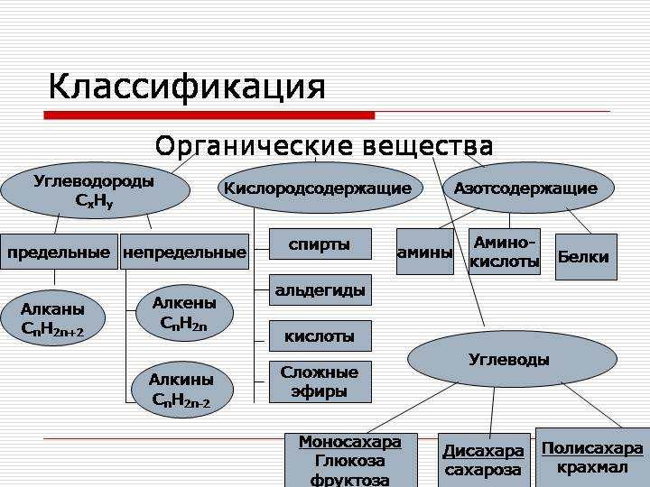
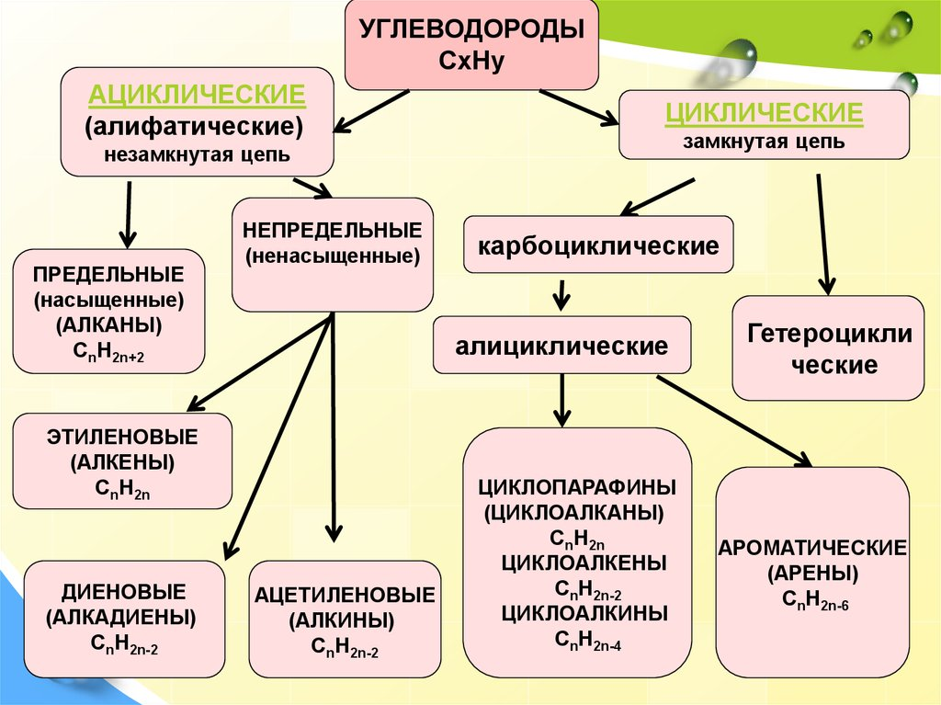
Выписать определения каждого класса органических веществ. (учебник О. Габриелян 10 класс, 2000г)

